LAMPIRAN:

PANDUAN WAWANCARA

Untuk Pendeta:

1. Menurut Bapak kepemimpinan yang merupakan representasi Bapak? Model apakah yang Bapak biasa terapkan dalam menerapkan kepemimpinan dalam jemaat dan hal tersebut di implementasikan dalam hal apa saja? Bagaimana gaya kepemimpinan Bapak dan hal tersebut di implementasikan dalam hal apa saja?
2. Bagaimanakah kepemimpinan yang sesuai dengan pendapat Bapak? Apa yang menjadi keistimewaan kepemimpinan Hamba yang merupakan versi Bapak? Apakah kendala dalam mengimplementasikan kepemimpinan hamba tersebut secara konsekuen?
3. Menurut Bapak pentingkah terjalinya suatu relasi yang baik dalam jemaat? Apa saja kendala dalam memperjuangkan relasi yang baik dalam jemaat? Bagaimana kekuatan dan kelemahan Bapak dalam memperjuangkan relasi? Apakah permasalahan mengenai relai yang cukup berat dan sukar diselesaikan selama Bapak menjadi pendeta? Bagaimana Bapak mengatasi masalah tersebut?
4. Menurut Bapak bagaimana kepemimpinan yang dapat memperjuangkan relasi yang harmonis dalam jemaat? Apa saja kendala dan pantangan dalam kepemimpinan pendeta ketika memperjuangkan relasi yang harmonis dalam jemaat? Bagimana rumusan yang paling tepat menurut Bapak dalam

megusahakan relasi yang baik antar jemaat berdasarkan kepemimpinan dari pendeta/Hamba Tuhan? Bagaimana harapan dan impian Bapak mengenai kepemimpinan yang dapat mengusahakan relasi yang harmonis?

Untuk Jemaat

1. Menurut Bapak/Ibu pentingkah terjalinya suatu relasi dalam organisasi gereja? Jika boleh, bagaimana tanggapan Bapak/Ibu apabilah relasi yang ada dalam jemaat tidak baik atau tidak harmonis lagi? jika relasi yang terjalin dengan baik sudah rusak apa yang harus dan akan Bapak/Ibu lakukan untuk membangun kembali relasi tersebut?
2. Menurut Bapak/Ibu pentingkah sebuah kepemimpinan dalam suatu jemaat? Lalu bagaimana dengan kepemimpinan pendeta selama ini apakah sudah memimpin jemaat dengan baik? Apakah pendeta sudah memberikan pelayanan yang baik kepada jemaat?
3. Menurut Bapak/Ibu apakah relasi antara jemaat dan pendeta sudah terjalin dengan baik? lalu tindakan apa yang Bapak/Ibu harapkan dari pendeta untuk dilakukan agar hubungan antara pendeta dan jemaat boleh terjalin dengan baik dan harmonis kembali?
4. Menurut Bapak/Ibu adakah kaitannya kepemimpinan dengan relasi? Bagimana pandangan Bapak/Ibu apabila dalam kepemimpinan itu tidak terjalin hubungan yang baik di dalam jemaat?
5. Pdt. Simon Patabang
6. Limbong
7. Beri
8. Abednego
9. Lusiana Pakan
10. Natalia

DAFTAR INFORMAN

SURAT KETERANGAN PENGECEKAN PLAGIASI

Setelah melalui proses pengecekan dengan menggunakan aplikasi Turnitin, maka kami Pusat Penelitian dan Pengabdian kepada Masyarakat (P3M) IAKN Toraja dengan ini menerangkan skripsi yang ditulis oleh:

: Chomelia Nerly Tangketau : 3020154008

Nama Penulis NIRM Judul Skripsi

Tanggal Pemeriksaan Similarity

: Model Kepemimpinan Hamba Seorang Pendeta dalam Menciptakan Relasi Yang baik di Gereja Pantekosta Tabernakel Sillanan.

: 27 September 2020

: 16%

Dinyatakan MEMENUHI SYARAT ambang batas toleransi. Jika di kemudian hari ditemukan kekeliruan karena keterbatasan aplikasi, seperti adanya

kesamaan dengan karya ilmiah lain yang lebih awal mendapat pengakuan sebagai hak cipta (misalnya: karya ilmiah tersebut belum publish secara online), maka semua konsekuensi yang ditimbulkan menjadi tanggungjawab penulis skripsi. Demikian surat keterangan ini, untuk dipergunakan sebagaimana mestinya.

Pern jgllTEftAI t,* A Toraja

Toraja, 02 Oktober 2020

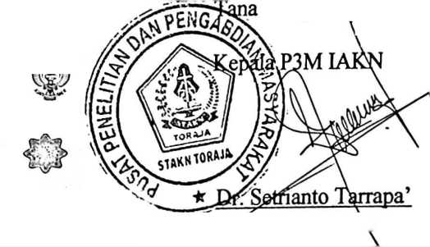

iJt SMESk.

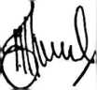

/1 H T ”

'Jks|^9FEAHF573028261

<tdoo

aiAMJtlBU RUPIAH

198204202009121007

Chomelia Nerlv Tangketau NIRM.3020154008

Nama : Chornelia Nerly T.

Nirm : 3020154008

Judul skripsi :Model Kepemimpinan Hamba Seorang Pendeta Dalam

Menciptakan Relasi Yang Baik Di Gereja Pantekosta Tabernakel Sillanan

|  |  |  |  |  |  |
| --- | --- | --- | --- | --- | --- |
| No. | Hari/  Tanggal | Materi/Bab  yang  Dikonsultasikan | Catatan/Solusi Dari Dosen Pembimbing | Tanggal  Setor  Perbaikan | Paraf  Pembimbing B |
| 1 | 29 Juni 2020 | Panduan  wawancara | Tambahkan pemahaman mengenai pemimpin dan kepemimpinan | 11 Agustus 2020 | L |
| 2 | 11 Agustus 2020 | * Hasil revisi * Bab IV | * Kombain atau padukan jawaban- jawaban pendeta dengan anggota jemaat * Bagaimana pendeta menyatakan | 18 Agustus 2020 | a |
|  |  |  |  | | |

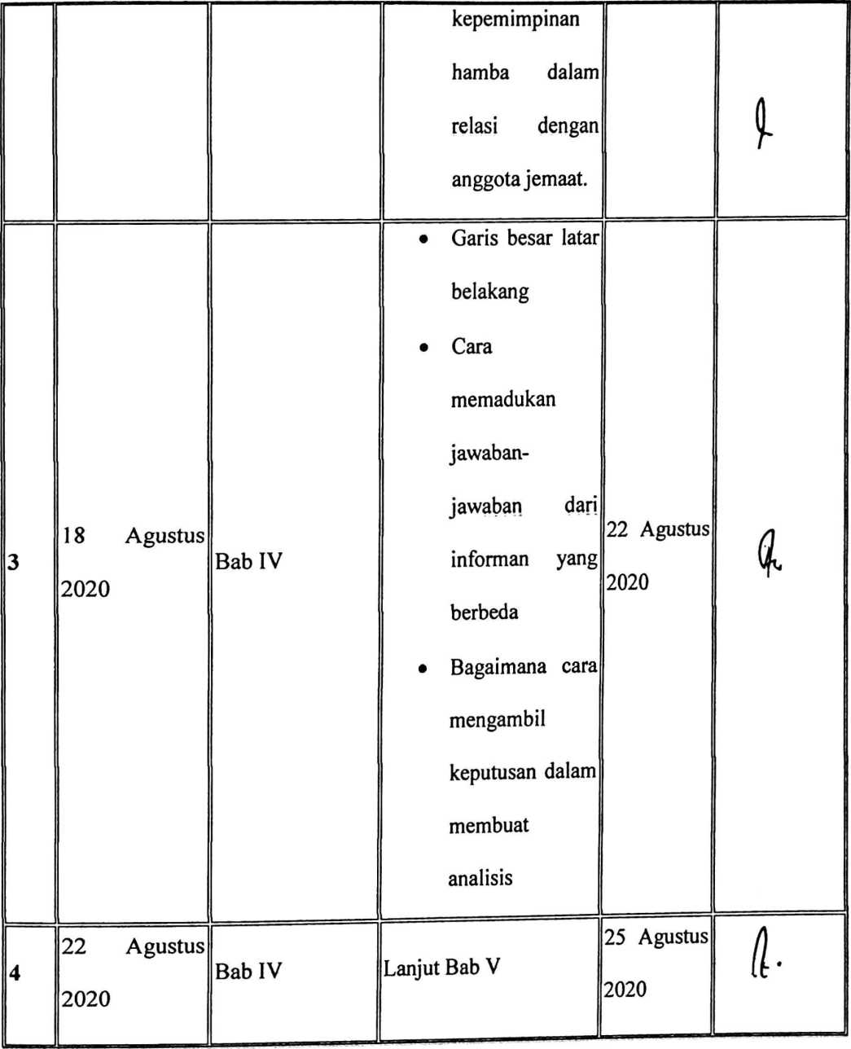

|  |  |  |  |  |  |
| --- | --- | --- | --- | --- | --- |
|  | 25 Agustus |  |  |  |  |
| 5 |  | Bab V | ACC |  | i |
|  | 2020 |  |  |  | I" |

Mengkendek, 24 Agustus 2020 Dosen Pembimbing I

RjlbjHVIaiT&ng, M.Th Nip. 198105062006041003

Nama : Chornelia Nerly T.

Nirm : 3020154008

Judul skripsi :ModeI Kepemimpinan Hamba Seorang Pendeta Dalam Menciptakan Relasi Yang Baik Di Gereja Pantekosta

Tabernakel Sillanan

|  |  |  |  |  |  |  |
| --- | --- | --- | --- | --- | --- | --- |
| No | Hari/  Tanggal | Materi/Bab yang Dikonsultasikan | Catatan/Solusi Dari Dosen Pembimbing | Tanggal  Setor  Perbaikan | Paraf  Pembimbing | |
| 1 | 30 Juni  2020 | Panduan  wawancara | Pertanyaannya di buat dengan rinci | 6 Juli 2020 |  | i |
| 2 | 6 Juli 2020 | Panduan  wawancara | Tambahkan lagi |  |  |  |
| 3 | 5 Agustus 2020 | Bab IV | Menguraikan hasil wawancara berdasarkan indikator yang akan dilaporkan | 15 Agustus 2020 | H | i |
| 4 | 15 Agustus 2020 | Bab IV | Memaparkan hasil penelitian dengan penggabungan untuk melihat gap penelitian | 18 Agustus 2020 | 4 | i |

|  |  |  |  |  |  |  |
| --- | --- | --- | --- | --- | --- | --- |
| 5 | 18 Agustus 2020 | Bab IV | * Apakah ada perbedaan antara teori dan data lapangan? * Apakah perbedaannya menjawab rumusan masalah? | 22 Agustus 2020 |  | n  | |
| 6 | 22 Agustus 2020 | Bab IV | Lanjut Bab V | 24 Agustus 2020 |  | * |
| 7 | 24 Agustus 2020 | Bab V | * Kesimpulan langsung kepada inti dari rumusan masalah * ACC |  |  | b\ |
| N | 1/f |

Mengkendek, 24 Agustus 2020 Dosen Pembimbing II



Daniel Fajar Panuntun, S.Si., M,Th Nip: 199205182019031017

Kepada

Yth. Rektor 1AKN Toraja Di

Tempat

Dengan Hormat,

Dalam rangka melaksanakan Penelitian yang merupakan bagian dari proses penyusunan Skripsi, maka saya yang bertanda tangan di bawah ini:

Nama : Chomelia Ncrly Tangketau

Nirm : 3020154008

Semester : VII/ Delapan

Program Studi :Kepemimpinan Kristen IAKN Toraja

Alamat :SilIanan

No. HpWA : 08229329S455

Dengan ini mengajukan permohonan kepada Bapak agar kiranya dapat diberikan surat pengantar penelitian untuk melaksanakan penelitian di Gereja Pantekosta Tabemkel Sillanan.

Adapun judul penelitian yang akan diteliti dalam hal ini adalah 44 Model Kepemimpinan Hamba Seorang Pendeta Dalam Mcnciptakan Relasi Yang Baik Di Gereja Pantekosta Tabernakel Sillanan”

Demikian surat permohonan ini saya buat, atas perhatian Bapak sap ucapkan terima kasih. Tuhan memberkati.

Tana Toraja, 19 Juni 2020

Mengetahui

Pembimbing II

Pembimbing I

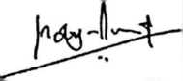

Roby Marrung M. Th NIP. 198105062006041003



Daniel Fajar Panuntun NIP. 199205182019031017

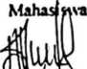

Chomelia Nerly T. NIRM. 3020154008

**Scanned by CamSeanner**

KEMENTERIAN AGAMA

INSTITUT AGAMA KRISTEN NEGERI



(IAKN) TORAJA

Jalan Poros Makale-Makassar Km. 11,5; Telepon/Faksfmllo (0423)24620, 24064 Mengkendek Tana Toraja Email: [stakntorala@yahoo.com](mailto:stakntorala@yahoo.com)

Nomor : 1343/Ikn.05/PP.00.9/06/2020

23 Juni 2020

Sifat : Biasa

Lampiran : -

Hal : Permohonan Penelitian

Yth. Pimpinan MG Pantekosta Tabernakel Sillanan di

Tempat

Dengan hormat,

Dalam rangka menyelesaikan studi SI di IAKN Toraja, maka perlu diadakan penelitian lapangan. Untuk itu kami mohon kesediaan Bapak/Ibu untuk memberikan izin penelitian kepada:

NAMA : Chomelia Nerly Tangketau

NIRM : 3020154008

Jurusan : Kepemimpinan Kristen

yang akan meneliti tentang : “Model Kepemimpinan Hamba Seorang Pendeta Dalam Menciptakan Relasi Yang Baik Di Gereja Pantekosta Tabernakel Sillanan”.

Demikian, atas perhatian dan keijasama yang baik, kami ucapkan terima kasih.



Tembusan:

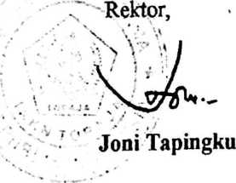

Kristen IAKN Toraja

Ketua Jurusan Kepemimpinan Di Tana Toraja

GEREJA PANTEKOSTA TEBERNAKEL  
WILAYAH TORAJA  
JEMAAT GOSYEN SILLANAN

Alamat: Jin. Poros Mebali-Perindingan  
Kecamatan Gandang Batu Sillanan,Lembang Sillanan



SURAT KETERANGAN  
No. 01/GPTS/8-TT/2020

Yang bertanda tangan di bawah ini, menerangkan bahwa mahasiswa yang bersangkutan di bawah ini:

Nama : Chomelia Nerly Tangketau

Nirm : 3020154008

Benar telah melaksanakan kegiatan penelitian sehubungan dengan penyelesaian karya ilmiah berupa skripsi dengan judul Model Kepemimpinan Hamba Seorang Pendeta dalam Menciptakan Relasi yang baik di Gereja Pantekosta Tabernakel Sillanan.

Kegiatan penelitian tersebut berlangsung selama bulan Juni-Juli 2020.

Demikianlah keterangan ini untuk dapat dipertanggungjawabkan sebagaimana kebutuhannya.

Sekertaris

Hormat Kami

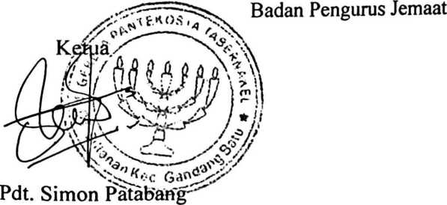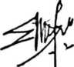

Emiyanti pamiring

PERPUSTAKAAN IAKN TORAJA

Jl. Poros Makale-Makassar KM 12 Mengkendek/telepon HP.082192134921



KETERANGAN BEBAS PUSTAKA

Menerangkan bahwa,

Nama iCHORNELIA NERLY TANGKETAU

No. Induk :3020154008

No Anggota :0002660

Alamat

Sudah tidak mempunyai pinjaman pustaka di PERPUSTAKAAN IAKN TORAJA. Surat keterangan ini dikeluarkan untuk keperluan : Wisuda dan Akademik.

Demikian Surat Keterangan ini dibuat untuk dapat dipergunakan sebagaimana mestinya.

Tana Toraja^ September 2020 Penangguij! jpwab Perpustakaan,

Andar i aus M a n t i n g Kepala UPT Perpustakaan

